1. 项目所用技术

Spring Boot、Spring Security、MyBatis、redis、bootstrap、mysq、Spring AOP

1. 运行
2. 执行notepad.sql文件导入表结构和数据
3. 导入notepad项目。
4. 修改src\main\resources\application.properties文件中的mysql配置

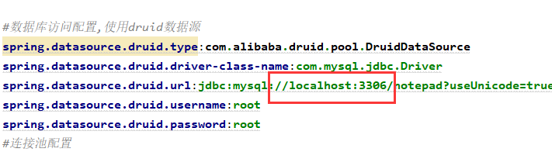

修改src\main\resources\application.properties文件中的redis配置

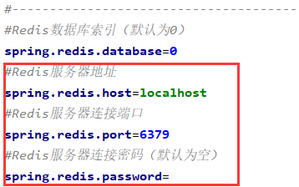

1. 启动redis
2. 启动src\main\java\com\m\notepad下的NotepadApplication.java类
3. 访问localhost:8080/druid可进行数据监控，用户名druid，密码druid123
4. 访问<http://localhost:8080/main>可进入日记本系统。

普通用户名：mzq 密码：123

管理员用户名：admin 密码：123

管理员进入首页可以查看系统日志，普通用户没有权限查看。

1. 项目介绍
2. 项目模块

* annotation：注解模块，存放@Log注解
* aspect：切面模块，存放日志切面
* congif：配置模块，用于存放redis的配置类
* controller：控制层
* dao：持久化层
* domain：用于存放实体类
* security：存放spring security的管理类
* service：业务接口
* serviceImpl：业务实现类
* sql：存放sql类
* utils：公共工具类

1. 功能：
2. 登录控制：

com.m.notepad.security.BrowserSecurityConfig为security配置类，主要设置自定义的登录成功处理器、登录失败处理器、权限不足处理器、登录注销请求地址、拦截白名单等。

com.m.notepad.security.MyUserDetailService为登录service，实现了org.springframework.security.core.userdetails.UserDetailsService接口。

1. 权限控制：通过@PreAuthorize("hasAuthority('ADMIN')")注解来设置访问权限为ADMIN
2. 日志：通过@Log("修改密码")注解来织入切面，记录日志

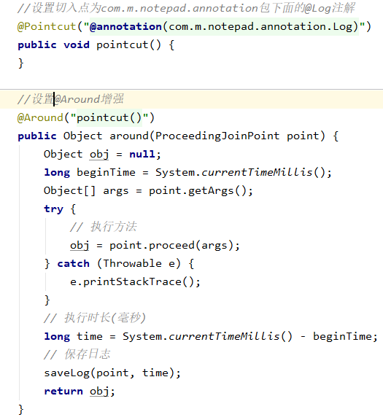

1. 缓存：日记的增删改设置了redis缓存

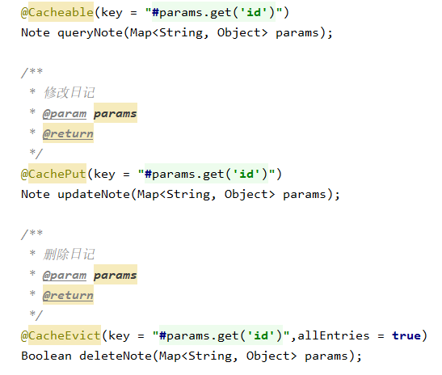

1. 事务：用户的注册service启用了事务
2. 数据库表结构

